Tisková zpráva, 15. 2. 2023
Jak přelstít svého vnitřního démona?
Animovaný VR film o depresi TMÁNÍ, nominovaný na Českého lva,
bude k vidění v Moravské galerii v Brně
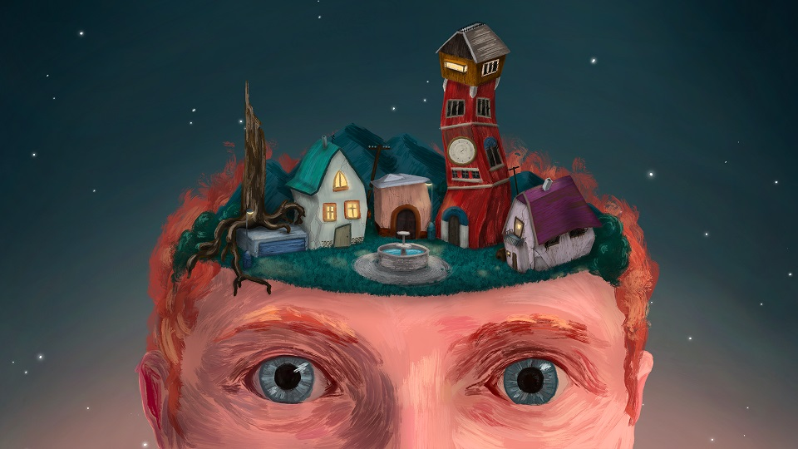

Úspěšný animovaný film TMÁNÍ, vyprávějící o boji s depresí i o cestě, jak z ní ven, zamíří
po úspěšném uvedení v pražském Centru DOX na Moravu. Od 24. února do 23. dubna najdete instalace Tmání v Uměleckoprůmyslovém muzeu Moravské galerie v Brně (Husova 18).
Více viz na webu: TMÁNÍ – Moravská galerie (moravska-galerie.cz), kde lze zakoupit také vstupenky.
Autobiografický film, nominovaný na cenu Český lev, vytvořil režisér Ondřej Moravec pro médium virtuální reality. Film ukazuje vizuálně podmanivým způsobem, co se děje v hlavě mladého člověka s depresí. A popisuje i cestu, která autorovi pomáhá dostat z těchto stavů ven. Film, který se jako první český projekt tohoto typu představil na Filmovém festivalu v Benátkách, v soutěži na MFDF Ji.hlava a řadě dalších festivalů. Součástí výstavního projektu jsou i speciální edukační programy pro školy.
O poutavé a originální výtvarné zpracování příběhu TMÁNÍ se postarala animátorka Bára Anna Stejskalová (nominovaná na Českého lva za snímek Jsme si o smrt blíž, 2020), producentkou filmu je Hana Blaha Šilarová (Vyšetřovatel). TMÁNÍ je první animovaný VR projekt podpořený Státním fondem kinematografie, první český VR film, který byl uveden v soutěžní sekci Venice Immersive na prestižním Mezinárodním filmovém festivalu v Benátkách a první VR projekt, který byl uveden v soutěžní sekci Česká radost na MFDF Ji.hlava.
INFO a FOTO ke stažení: Darkening VR
https://www.darkeningvr.com/cs/press
TRAILER: Darkening trailer PRESS (vimeo.com)
Hudba Lenky Dusilové
Film doprovází stejnojmenná píseň Lenky Dusilové. „Některé momenty mi mrazivě připomněly moje bolavé zkušenosti z minulosti,“ říká devítinásobná držitelka výročních hudebních cen Anděl, která song TMÁNÍ vydala jako singl. „Velice si cením toho, že se dnes otevřeně mluví a diskutuje o psychickém zdraví a možnostech řešení těchto stavů, třeba i přičiněním filmu TMÁNÍ. Považuji za skoro nutné učit se péči o vlastní psychické zdraví už od malička. Třeba už i na školách…“
Odkaz na song Tmání: https://musicraft.ffm.to/tmani.opr

SYNOPSE
Jak přelstít vnitřního démona?
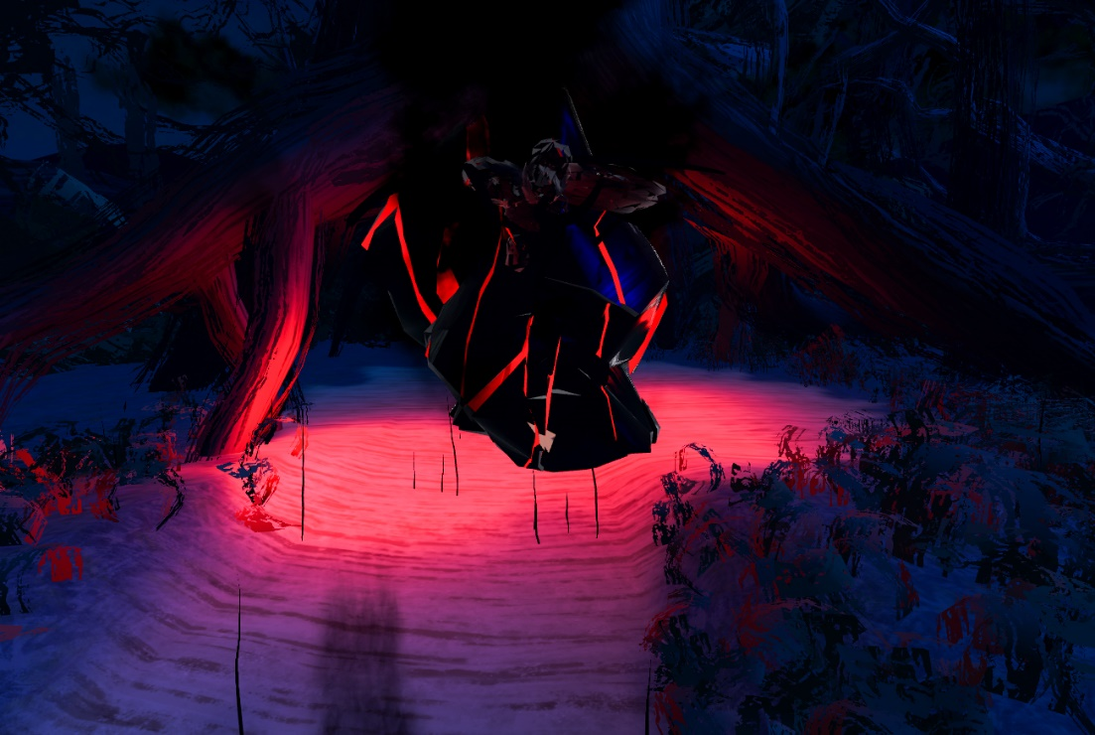
TMÁNÍ je autobiografický animovaný film, který využívá virtuální realitu k zobrazení autentických zážitků mladého člověka s depresí. Přináší nejen hluboký vhled do „temné noci duše“, ale i naději a cestu, jak se s nemocí vyrovnat. Na této cestě provází diváka hlavní hrdina Ondřej. Sdílíme jeho pocity při prvních depresivních epizodách na rodinném výletě v dětství, na univerzitě při snaze
o perfektní výsledky, i později v práci při každodenních zápasech s depresivním „tmáním". Spolu
s ním divák prochází interaktivním příběhem, může se doslova dotknout jeho světa a podat hrdinovi pomocnou ruku. Film umožňuje na chvíli zažít a pochopit, jaké to je žít s touto nemocí,
a jaké mechanismy mohou lidé s depresí využít, aby se cítili lépe. Ondřej zjišťuje, že jeho cestou
k boji s depresí je jeho vlastní hlas. Film Tmání otevírá debatu o bolestech duše, nabízí terapeutický účinek i naději, že i s nemocí jakou je deprese, lze vést plnohodnotný život.

Vykřičet své vnitřní démony
„O TMÁNÍ jsem přemýšlel hned od momentu, kdy jsem se před sedmi lety začal zajímat o virtuální realitu. Od začátku zde byla idea vytvořit simulaci toho, co se děje během deprese člověku v hlavě,“ vysvětluje zrod projektu Ondřej Moravec. „Od svých přátel jsem totiž za těch více než 13 let, co mě deprese pravidelně navštěvuje, mnohokrát slyšel – já si nedovedu moc představit, co prožíváš. VR se tedy stalo skvělým prostředkem, jak na tuto otázku odpovědět lépe než bezradným mlčením. Z počátku jsem se zdráhal být i protagonistou příběhu, ale nakonec jsem dospěl k tomu, že zhmotňovat umělecky depresi někoho jiného, by bylo pro mě nemožné. A tak jsem se vydal na dlouhou cestu osobního psychického "coming outu", na které se TMÁNÍ stalo zásadním milníkem,“ dodává Moravec.
Film vznikl v produkci společnosti Frame Films, koproducenty jsou NowHere Media (DE) a Brainz Immersive (CZ), za podpory Státního fondu kinematografie a dalších institucí.
Deprese jako aktuální téma
Deprese patří mezi nejčastější duševní poruchy. Hlavními příznaky deprese jsou přetrvávající pocity smutku, ztráty zájmu a schopnosti prožívat radost. U každého pátého člověka se alespoň jednou za život objeví klinicky významná porucha nálady.
K červenci 2022 bylo v českém registru ambulantní psychiatrie evidováno téměř 60 000 dětí a náctiletých do 18 let, které vyhledávají pomoc odborníka. Podle odhadů je však počet dětí, které pomoc potřebují, daleko větší. Terapeuti, psychologové a psychiatři z Národního ústavu duševního zdraví a Národního pedagogického institutu upozorňují na to, že počet dětí s psychickými problémy vzrostl v době pandemie až desetinásobně.

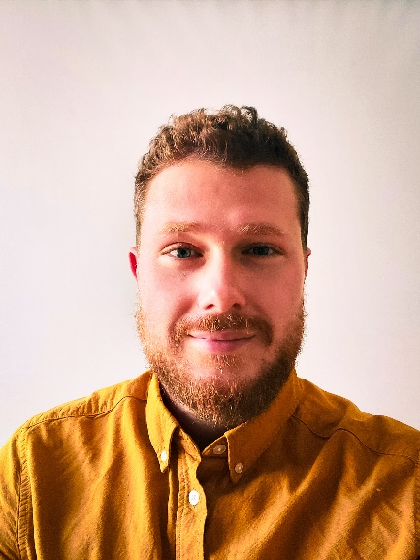
TVŮRČÍ TÝM FILMU
Ondřej Moravec – scénář, režie
Ondřej Moravec (1988) je filmař, novinář a scenárista. Vystudoval žurnalistiku a mediální studia na FSV UK a následně Katedru scenáristiky a dramaturgie na FAMU. Svou profesní dráhu začínal jako novinář v České televizi, kde pracoval v redakci kultury. Od roku 2014 do roku 2021 pracoval pro lidskoprávní festival Jeden svět, od roku 2018 jako programový ředitel. Nyní pracuje jako dramaturg pro VR sekce dalších českých filmových festivalů a virtuální realitu ve filmovém světě propaguje. V roce 2020 vydal spolu s výtvarnicí Marianou Francovou knihu pro děti Zastávky- povídačky ze zastavárny snů, která byla zařazena do výběru Nejlepší knihy dětem (Komise pro dětskou knihu SČKN a Česká sekcí IBBY). Tmání je jeho VR debutem.
Bára Anna Stejskalová – výtvarné návrhy a vedoucí výtvarnice
Bára Anna Stejskalová je režisérkou, výtvarnicí, animátorkou a scenáristkou animovaných filmů se specializací na loutkovou animaci. Studium začala na Univerzitě Umění v Bournemouthu, odtud pak přešla na pražskou FAMU. V roce 2018 byla na scénografické stáži v IADT v Dublinu. Její Bakalářský film Rybáři (2017) byl nominován na Shortlist BAFTA, stejně jako její absolventský film Jsme si o smrt blíž (2020), který také obdržel dvě nominace na Českého Lva, měl americkou premiéru na festivalu SXSW a vyhrál na festivalu v Palm Springs a mnoho dalších. Stojí za výtvarným pojetím na prvního českého animovaného VR filmu Ondřeje Moravce Tmání (2022) a v současném době pracuje na vývoji svého dalšího projektu 9 Milionů Barev (2024).
Hana Blaha Šilarová – producentka
Hana Blaha Šilarová (1989) vystudovala produkci na FAMU a Filmová studia na FF UK. Je producentkou ve společnosti Frame Films. V současnosti dokončila VR film Tmání (režie Ondřej Moravec) a dokument Vyšetřovatel (režie Viktor Portel). Připravuje hraný film Domovina (režie Marek Čermák, spolu s Karolínou Fránkovou), dokument Zahrada snů (režie Marta Zveibil Hrubá) a historický seriál Pistolníci z protektorátu. V minulých letech dokončila filmy Sovětský člověk (režie Ivo Briedis; lotyšsko-litevsko-česká koprodukce, spolu s Jitkou Kotrlovou), Skutok sa stal (režie Barbora Berezňáková; slovensko-česká koprodukce) a Budovatelé říše (režie Andran Abramjan; snímek vyhrál Cenu Pavla Kouteckého 2019). Působí jako selektorka pro trh East Silver Market a pro dokumentární sekci při MFF Karlovy Vary.
Robin Pultera – koproducent a technologický partner
Zakladatel kreativního studia Brainz Immersive ze skupiny Brainz Studios. Pod jeho vedením se studio etablovalo na českém trhu jako tvůrce prémiových zážitků ve virtuální a rozšířené realitě. Podnikat začal již na střední škole, původní myšlenka založit herní studio se postupem let vyvinula v sen tvořit zábavu ve virtuálních světech. Kromě oceňovaných uměleckých instalací, imerzivních filmů a interaktivních zážitků s herními prvky se studio specializuje na vývoj virtuálních prohlídek, školení a produktovou prezentaci v rozšířené realitě. Od založení studia v roce 2017 se k jeho klientům řadí tak různorodé značky jako ŠKODA AUTO, skupina ČEZ, Český rozhlas, divadelní skupina Vosto5, magazín Vogue, výrobce křišťálového skla Preciosa nebo hudební skupina Tata Bojs.
Long Phi Trieu – výtvarník a animátor / Hynek Svatoš – výtvarný produkční / Jozef Barančik – vývojář
Tomáš Oramus – sound design / Alice Krajčírová – scenáristka / Ondřej Pultera – vedoucí technologie / Violeta Ivanova – vedoucí výroby / Zdeněk Blaha – UX, dramaturg / Gayatri Parameswaran, Felix Gaedtke - koproducenti (NowHere Media) / Moritz Mayerhofer – vedoucí výtvarník (NowHere Media) / Felix Lange – vývojář, technický umělec (NowHere media) / Billy Mello – hudba a mix zvuku (NowHere Media)
Tiskový servis: Hedvika Petrželková / hedvika.petrzelkova@gmail.com / tel. 776 167 567
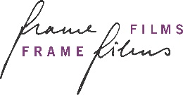

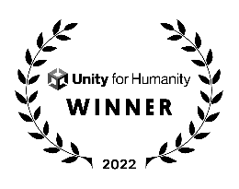
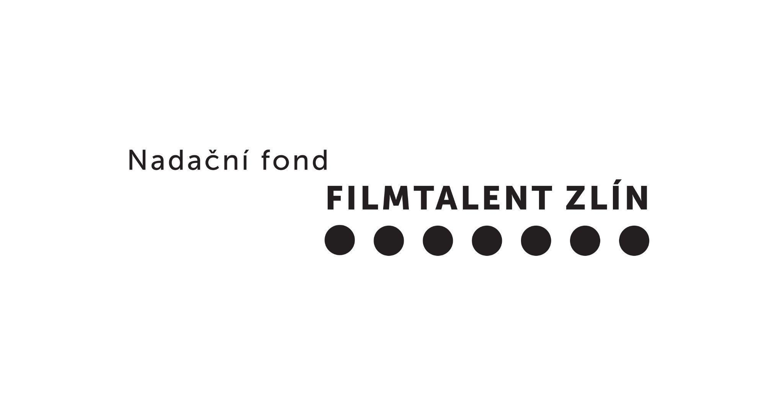
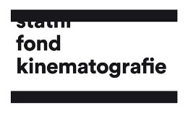

Partnery filmu a školních projekcí jsou O2 a 02 Chytrá škola:

